WORKBOOK
Escala Previsível
Caderno de exercícios para construir o teu Mapa de Escala
Shelton Douglas

Este workbook pertence a
KINGDOM ACADEMY

Sumário
Se os números de página não aparecerem, clica com o botão direito no sumário e escolhe "Atualizar campo".

Como usar este workbook
Este caderno acompanha o livro Escala Previsível. O livro explica; o workbook põe-te a fazer. Cada capítulo do livro constrói uma peça do teu Mapa de Escala, e aqui tens o espaço para a construíres com os números e as pessoas do teu negócio.
Trabalha pela ordem. Lê o capítulo no livro, depois faz os exercícios correspondentes aqui. Usa factos dos últimos 90 dias, não impressões. Se não tens um número, escreve “não sei” — descobrir o que não medes já é um resultado.
Escreve a lápis. Vais voltar a estas páginas no fim de cada ciclo de 90 dias, e os números vão mudar. Quando uma tabela não chegar, copia-a para um caderno ou para uma folha de Excel.

O meu negócio hoje
Nome do negócio
O que vendo (produto ou serviço principal)
Canais onde vendo (WhatsApp, Instagram, TikTok, loja…)
Faturação média por mês, nos últimos 3 meses (MT)
Número de pessoas a trabalhar comigo
Data em que começo este workbook

O meu compromisso
Durante os próximos 90 dias, vou dedicar __________ horas por semana a construir o Mapa de Escala do meu negócio, mesmo nas semanas em que as vendas me puxarem para o operacional.
Assinatura

Ponto de partida

A Tríade da Confiança
Antes de mexer no negócio, decide como vais decidir. A Tríade da Confiança é o filtro que usas em todas as decisões difíceis deste workbook: lançar um produto, contratar, aumentar os anúncios.
Uma decisão firme junta três coisas: direcção (está alinhada com o propósito e os valores que recebi?), habilidade (se tudo der errado, consigo sobreviver com o que sei fazer?) e coragem (o que me impede de agir hoje?). Quando falta uma, a decisão adia-se ou corre mal.
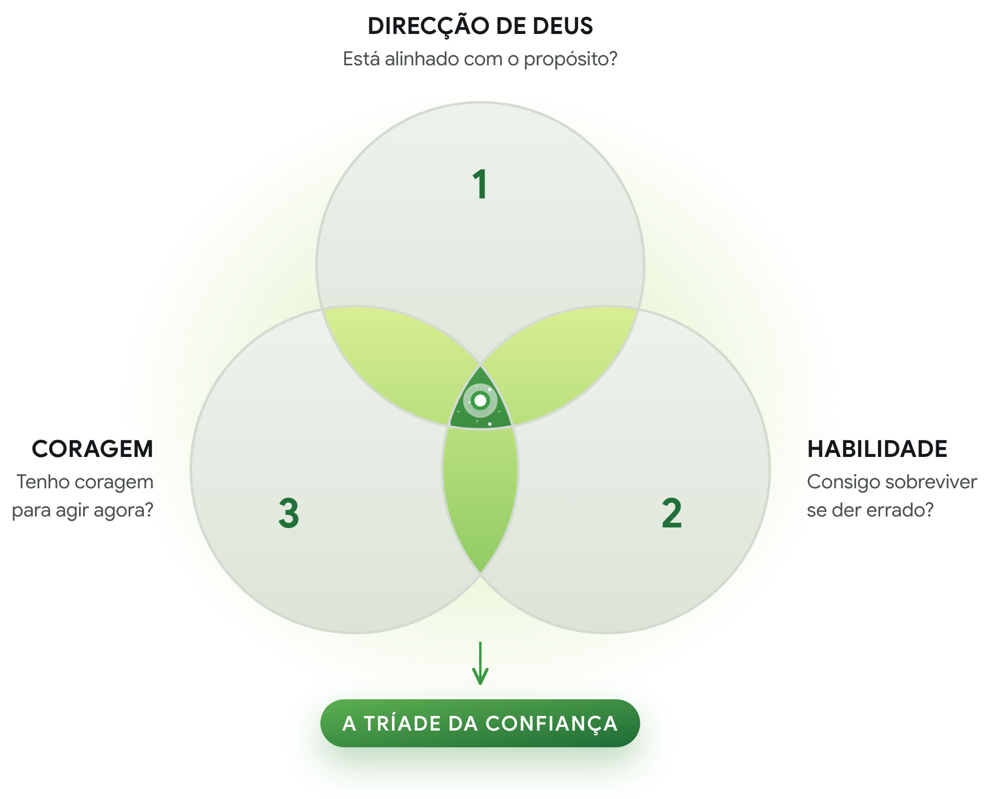

Exercício 0.1 — A decisão que estou a adiar
Escreve a decisão mais importante que estás a adiar no teu negócio. Depois responde às três perguntas.
A decisão

Pilar | Pergunta | A minha resposta
Direcção | Esta decisão está alinhada com o propósito e os valores que recebi?
Habilidade | Se tudo der errado, consigo sobreviver com o que sei fazer?
Coragem | O que me impede de agir hoje, e qual é o primeiro passo?

O primeiro passo, e a data em que o dou

Parte 1

Diagnóstico e oferta
Antes de escalar, precisas de saber o que trava o teu negócio e o que vale a pena vender. No fim desta parte terás o diagnóstico, a comparação dos teus produtos e a tua Oferta 10X.
Peças 1 a 3
Capítulo 1

Identificar o que limita o negócio
Peça 1 Diagnóstico: nível e gargalo
Todo o negócio tem um gargalo: o ponto que, se melhorar, faz subir o resultado do conjunto. Melhorar qualquer outra coisa dá trabalho e não muda o resultado. O gargalo está quase sempre num destes factores: oferta, vendas, operação, dinheiro ou pessoas. Primeiro descobres em que nível estás; depois, que factor te trava.
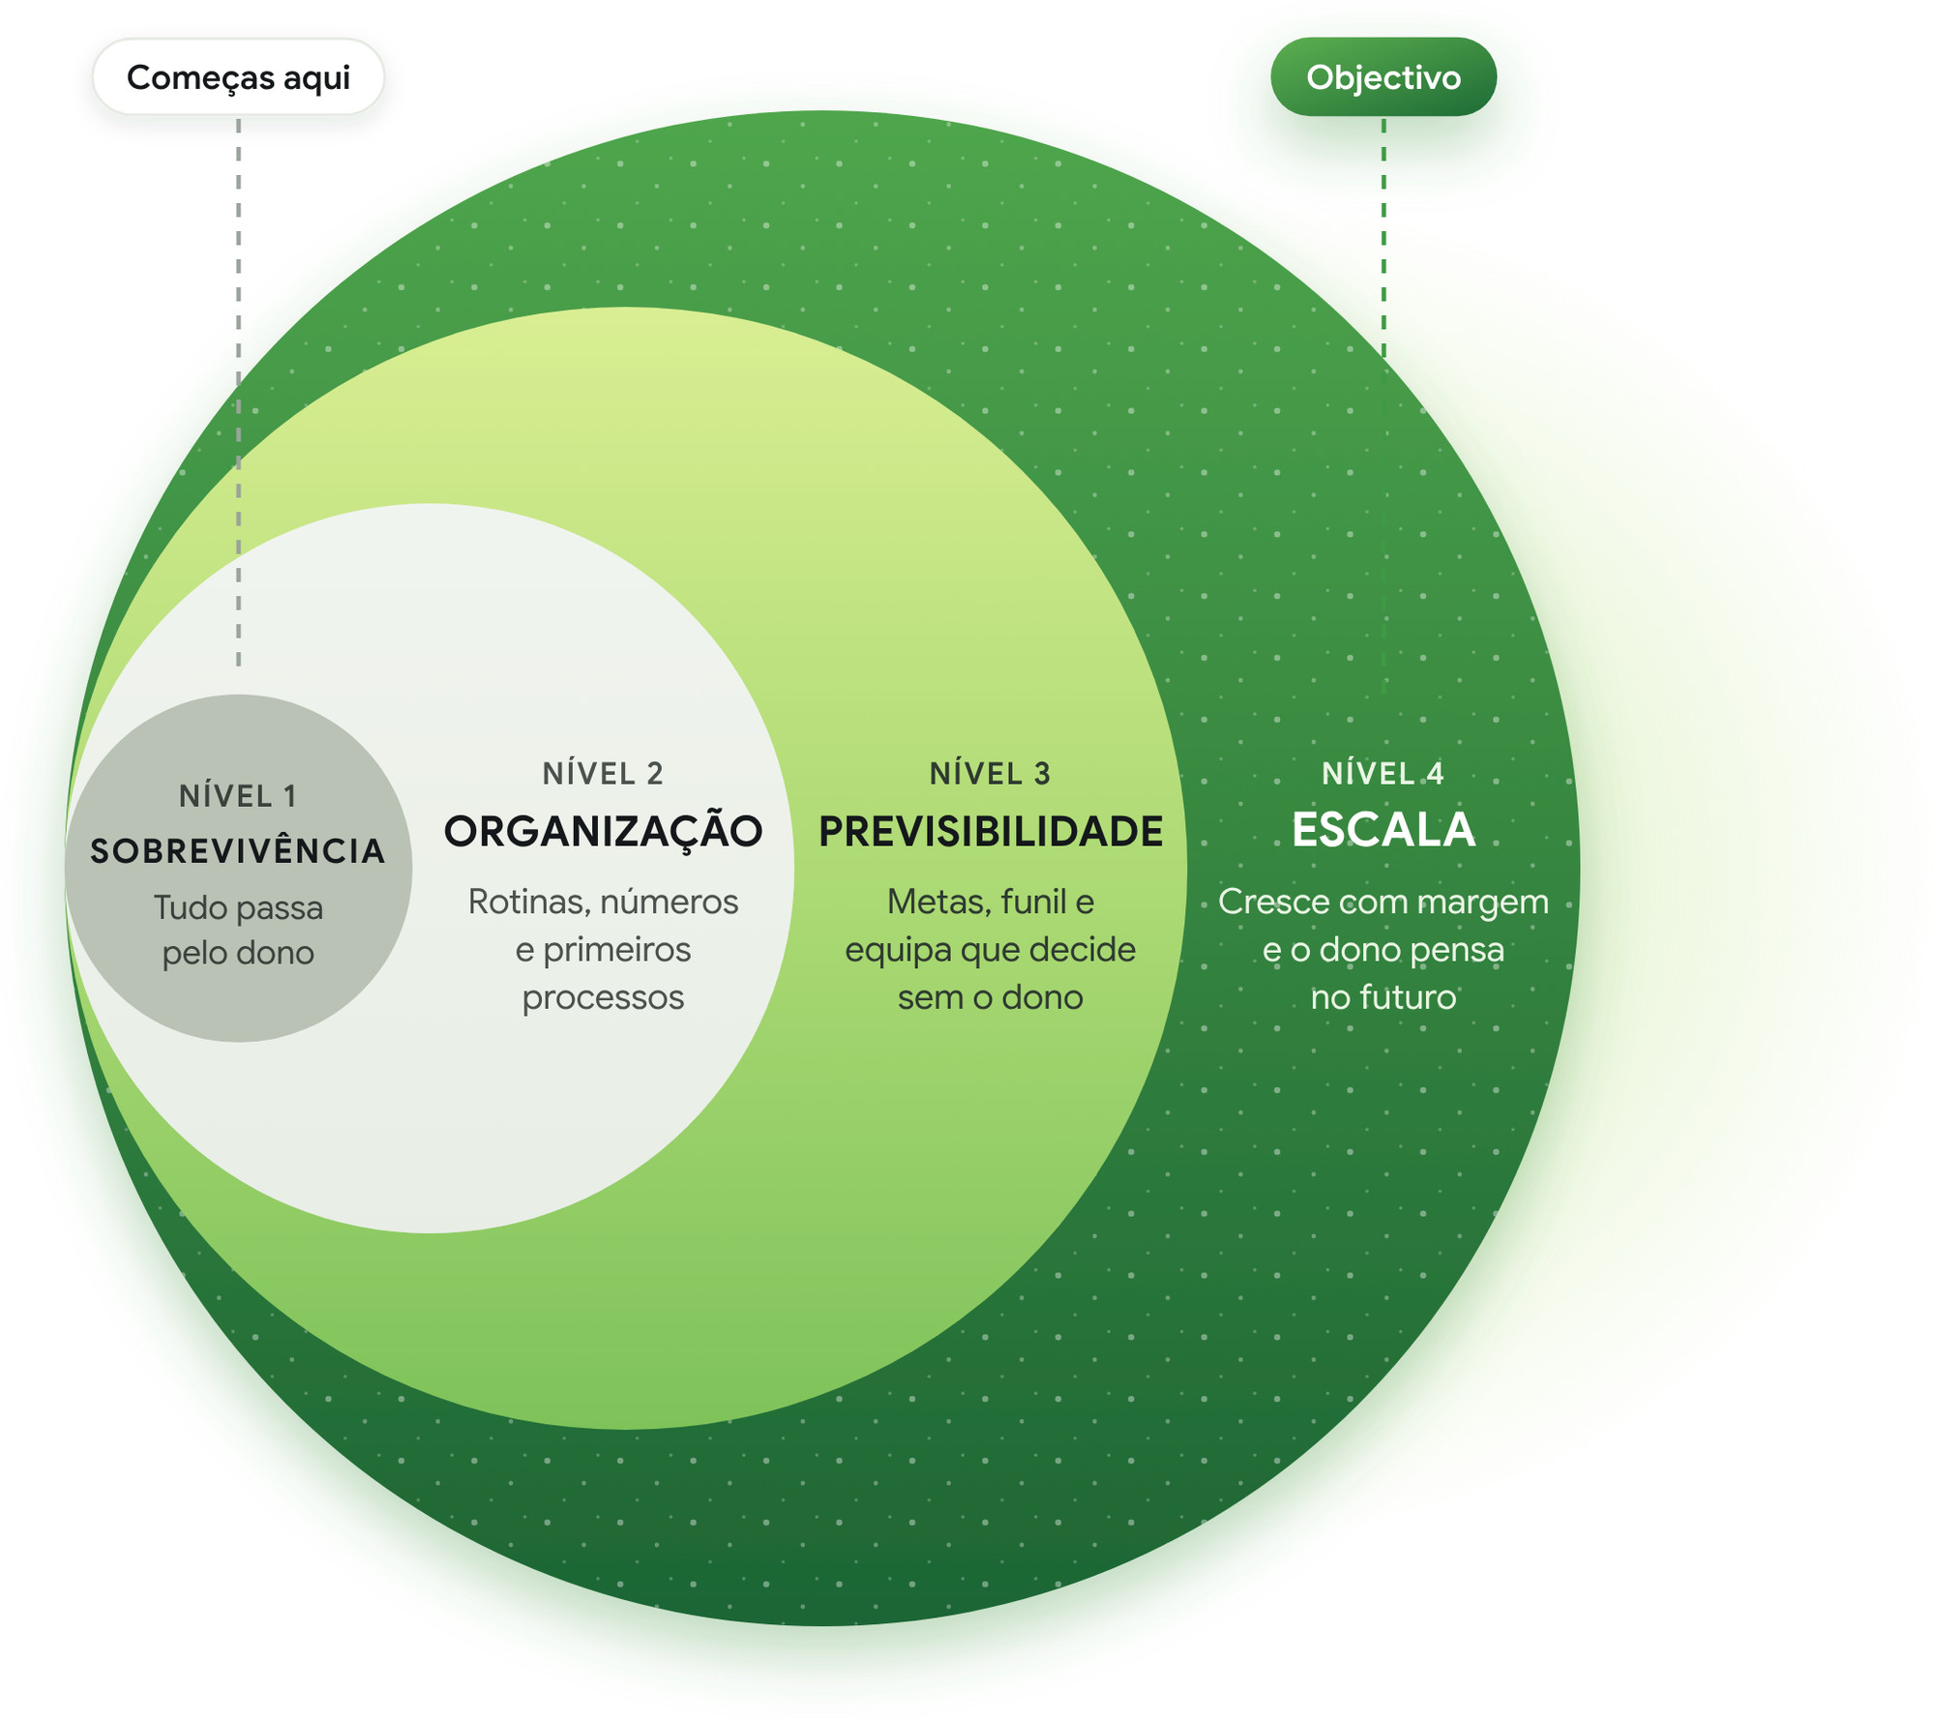

Exercício 1.1 — Em que nível estou?
Marca o nível que descreve o teu negócio hoje, com base no que acontece de facto e não no que gostavas que acontecesse.
- Nível 1 — Sobrevivência — Tudo passa por mim. Se eu parar, as vendas param.
- Nível 2 — Organização — Já tenho rotinas, alguns números e os primeiros processos.
- Nível 3 — Previsibilidade — Tenho metas, funil e uma equipa que decide sem mim no dia a dia.
- Nível 4 — Escala — O negócio cresce com margem e eu penso no futuro, não no operacional.

Exercício 1.2 — Qual é o meu gargalo?
Dá uma nota de 1 (muito fraco) a 5 (muito forte) a cada factor e escreve o facto que justifica a nota. A nota mais baixa é o teu gargalo.
Factor | Sinal de que está a limitar | Nota (1–5) | O facto que justifica a nota
Oferta | Anúncios com pouca resposta; clientes que perguntam o preço e desaparecem
Vendas | Muitas conversas no WhatsApp e poucos fechos; cada um vende à sua maneira
Operação | Atrasos, stock que esgota, o dono a apagar fogos
Dinheiro | Fatura bem, mas não sobra dinheiro no fim do mês
Pessoas | Tudo passa pelo dono; ninguém decide sem ele

O meu gargalo é
Onde está a solução no livro (Parte e capítulos)

Exercício 1.3 — As perguntas difíceis
Responde em duas ou três linhas a cada pergunta.
O que acontece se as vendas duplicarem no próximo mês?

O que acontece se eu ficar 15 dias fora?

Quanto fica de cada venda depois de pagos produto, entrega e anúncios?

Fio condutor · Peça 1 concluída quando:
☐ Sei em que nível estou, com factos.
☐ Sei qual é o meu gargalo e onde está a solução no livro.
☐ Guardei estas notas para o plano de 90 dias (Capítulo 18).
Capítulo 2

Reconhecer produtos com potencial
Peça 2 Portfólio cabeça e cauda
Arbitragem é comprar onde a percepção de valor é baixa e vender onde é alta, com branding, marketing e vendas como ponte. Nem todos os produtos merecem o mesmo esforço: escala os que juntam procura e margem. Organiza o portfólio em Cauda Longa: poucos produtos vencedores na cabeça, com o maior orçamento, e muitos complementares na cauda, vendidos a quem já é cliente.

Exercício 2.1 — A minha arbitragem
Pergunta | A minha resposta
Onde compro ou produzo (mercado A), e a que custo?
Onde vendo (mercado B), e a que preço?
O que faço para o cliente perceber mais valor (branding, marketing, vendas)?

Exercício 2.2 — Comparação de produtos
Lista os teus produtos ou serviços (até 10 aqui). Coloca cada um num quadrante da matriz e decide o seu papel.
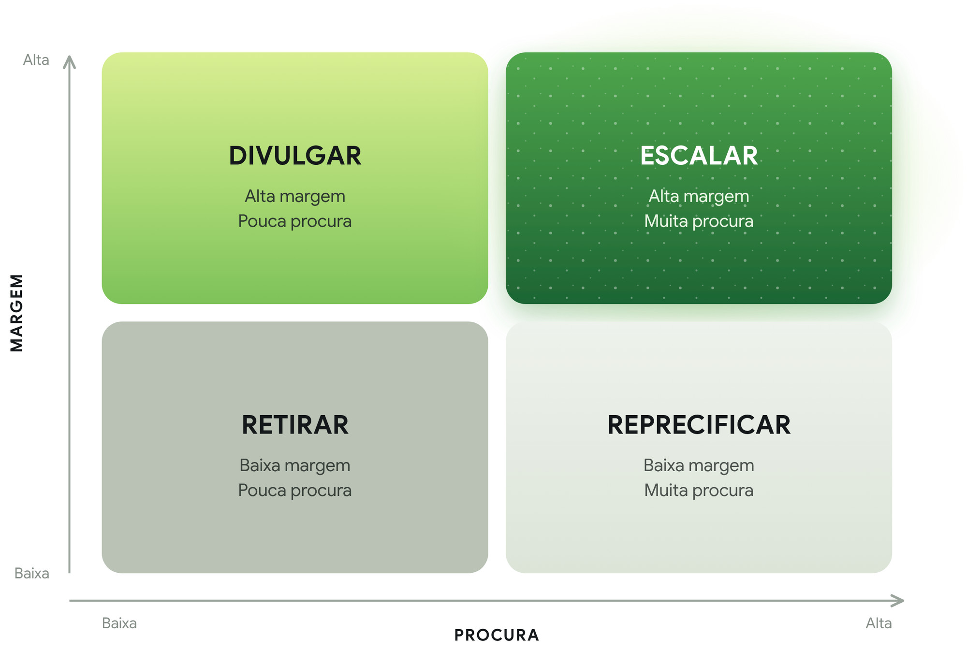
Produto | Margem por venda (MT) | Vendas em 30 dias | Quadrante | Fase do ciclo de vida | Cabeça ou cauda | Decisão

Quadrantes: Escalar (alta margem, muita procura) · Divulgar (alta margem, pouca procura) · Reprecificar (baixa margem, muita procura) · Retirar (baixa margem, pouca procura). Fases: introdução, crescimento, maturidade, declínio.

Exercício 2.3 — A minha Cauda Longa
Produto da cabeça (o vencedor que vai receber o maior orçamento)
Produto que está a entrar em declínio e precisa de substituto

Produto complementar da cauda | Acompanha que produto da cabeça? | Como e quando o ofereço

Fio condutor · Peça 2 concluída quando:
☐ Escolhi o produto da cabeça.
☐ Tenho pelo menos três produtos complementares para a cauda.
☐ Sei que produtos retirar ou reprecificar.
Capítulo 3

Construir uma oferta com o Diamante do Marketing
Peça 3 Oferta 10X e OUV
Uma oferta irresistível nasce de quatro vértices: o problema (uma dor real, específica e urgente), o consumidor (o avatar, com as suas dores, desejos e dúvidas), o veículo (o formato e o teu diferencial) e a transformação (o resultado que o cliente quer atingir). Se não consegues preencher um vértice, é esse que tens de trabalhar primeiro.
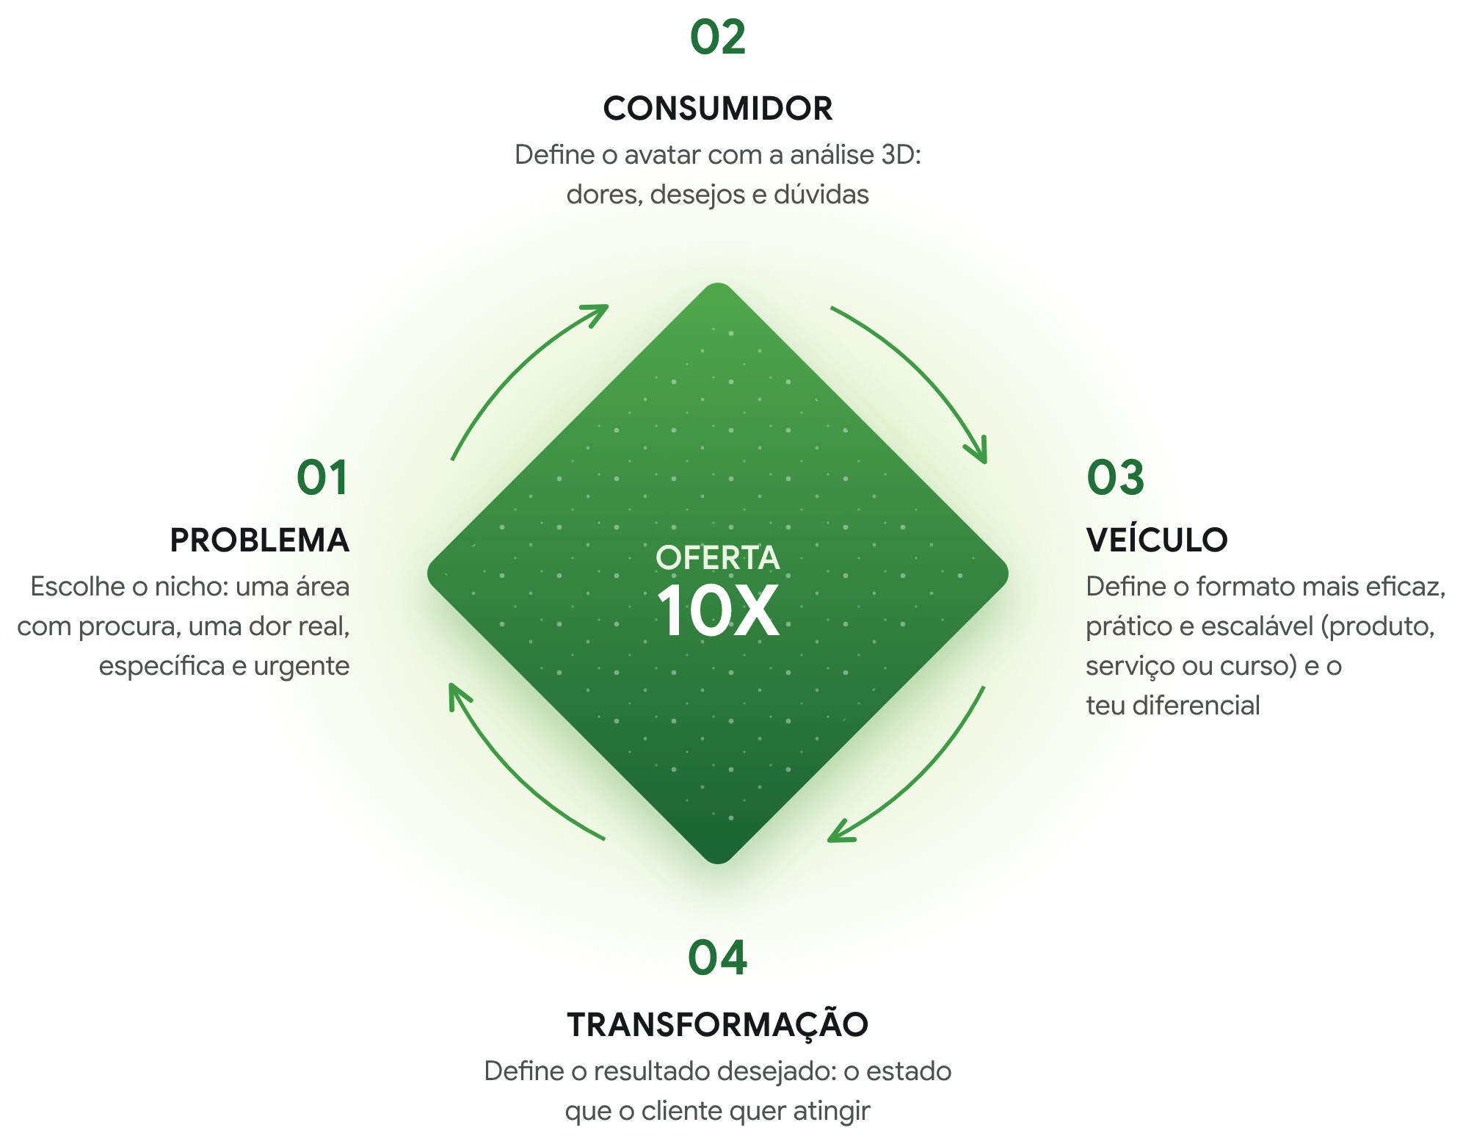

Exercício 3.1 — Os 3D IDs do meu avatar
Escreve com as palavras que o cliente usa nas mensagens do WhatsApp, não com as tuas.
Dores (o que o incomoda) | Desejos (o que quer conseguir) | Dúvidas (o que o faz hesitar)

Exercício 3.2 — O meu Diamante
Vértice | A minha resposta
Problema (a dor, nas palavras do cliente)
Consumidor (quem é, em uma frase)
Veículo (produto, serviço ou curso)
Diferencial (sem precisar de…)
Transformação (o resultado que o cliente quer)

Exercício 3.3 — A minha Oferta 10X e a minha OUV
Completa a frase: Nós ajudamos [consumidor] a [problema] usando [veículo], sem precisar [diferencial], e conquistar [transformação].

A minha OUV (uma frase curta que mostra porque a oferta é única)

Fio condutor · Peça 3 concluída quando:
☐ Preenchi os quatro vértices do Diamante.
☐ Escrevi a Oferta 10X e a OUV.
☐ Testei a frase com três clientes ou potenciais clientes.
Parte 2

Preços e números
Uma oferta irresistível com o preço errado só acelera o prejuízo. Nesta parte calculas quanto fica de cada venda, quanto podes pagar por cliente e se o dinheiro sobra no fim da semana.
Peças 4 e 5
Capítulo 4

Definir preços e compreender margens
Peça 4 Ficha de preço e CAC máximo
O preço sai de quatro variáveis: custo do produto (CP), custo logístico (CL), custo de aquisição de cliente (CAC) e margem de lucro bruto (MLB). O CAC que usas na fórmula é o máximo que podes pagar por cliente sem destruir a margem — e é este número que, na Parte 7, decide os teus anúncios.
Preço de venda = (CP + CL + CAC) × (1 + MLB)

Exercício 4.1 — Ficha de preço
Uma ficha por produto da cabeça. Se pagas taxas de M-Pesa, e-Mola ou comissões, soma-as aos custos. Nos serviços, conta a tua hora como custo.
Linha | Produto A: ________ | Produto B: ________
Custo do Produto (CP)
Custo Logístico (CL)
CAC máximo
Taxas e comissões por venda
Subtotal de custos
Margem de Lucro Bruto (%)
Preço de venda
Lucro bruto por venda (MT e % do preço)

Exercício 4.2 — Quantas vendas pagam a casa?
Vendas para o ponto de equilíbrio = Custos fixos mensais ÷ Lucro bruto por venda
Custos fixos do mês | Valor (MT)
Renda
Salários e pagamentos fixos
Internet, telefone e sistemas
Transporte e motas
Outros
Total de custos fixos

Lucro bruto por venda (MT)
Vendas por mês para empatar
Vendas por semana para empatar

Fio condutor · Peça 4 concluída quando:
☐ Tenho uma ficha de preço para cada produto da cabeça.
☐ Sei o meu CAC máximo.
☐ Sei quantas vendas por mês pagam a casa.
Capítulo 5

Calcular métricas e controlar o dinheiro
Peça 5 Painel semanal e previsão de caixa
Cada número financeiro tem o seu ritmo: o caixa olha-se todos os dias, o painel todas as semanas, a margem todos os meses e a estratégia todos os trimestres. Começa com seis números, actualizados à segunda-feira, e projecta as próximas 13 semanas de entradas e saídas. A semana em que o saldo fica negativo é o aviso para agir agora.
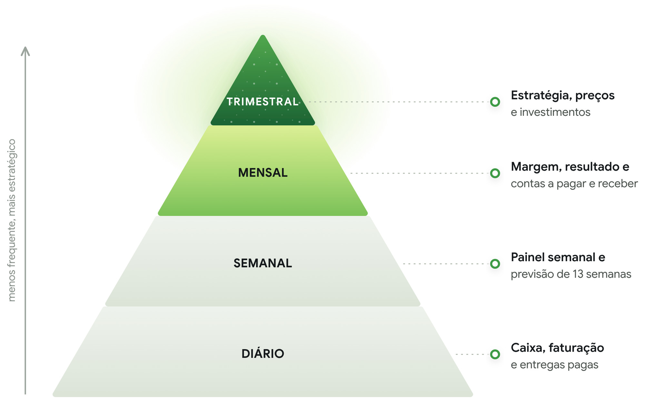

Exercício 5.1 — O meu painel semanal
Métrica | Como calcular | Meta | Sem. 1 | Sem. 2 | Sem. 3 | Sem. 4
Faturação (MT) | Soma das vendas da semana
N.º de vendas | Pedidos entregues e pagos
Ticket médio (MT) | Faturação ÷ n.º de vendas
Lucro bruto (MT e %) | Faturação − (produto + logística + anúncios)
CAC (MT) | Anúncios ÷ n.º de vendas
Dinheiro disponível (MT) | Banco, carteiras móveis e caixa

Exercício 5.2 — Previsão de entradas e saídas (13 semanas)
Semana | Saldo inicial | Entradas previstas | Saídas previstas | Saldo final
1
2
3
4
5
6
7
8
9
10
11
12
13

Exercício 5.3 — Proteger o dinheiro
- Abri uma conta ou carteira móvel só para o negócio.
- Defini um valor fixo que me pago por mês: __________ MT.
- Peço sinal nas encomendas por medida (por exemplo, 50%).
- Revejo o caixa todos os dias e o painel todas as segundas-feiras.

Fio condutor · Peça 5 concluída quando:
☐ O painel semanal está preenchido há pelo menos quatro semanas.
☐ Tenho a previsão de 13 semanas e sei qual é a semana de risco.
☐ Separei o dinheiro pessoal do dinheiro do negócio.
Parte 3

Vendas e clientes
Vendas previsíveis não dependem de sorte nem de um vendedor talentoso. Dependem de um processo que qualquer pessoa da equipa segue e de números que mostram onde as pessoas se perdem.
Peças 6 a 8
Capítulo 6

Compreender o funil
Peça 6 Funil do Processo de Vendas Directo
O Processo de Vendas Directo tem cinco passos: o anúncio leva as pessoas ao WhatsApp, o atendimento converte com um script, a recolha de dados prepara a entrega, a entrega fecha a venda e as promoções trazem o cliente de volta. Em cada passo perde-se uma parte das pessoas. O teu trabalho é saber onde se perde mais e atacar essa etapa primeiro.
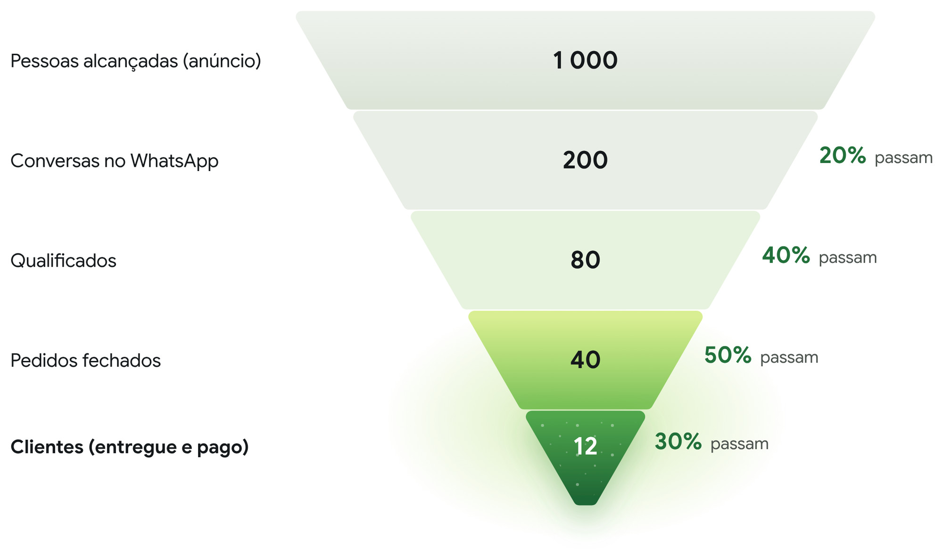

Exercício 6.1 — O meu funil do último mês
Etapa | Número de pessoas | Taxa de passagem (%)
Pessoas alcançadas (anúncio ou orgânico) |  | —
Conversas no WhatsApp
Qualificados
Pedidos fechados
Clientes (entregue e pago)

A etapa com a pior taxa é
O que vou mudar nessa etapa

Exercício 6.2 — Da meta de vendas à meta de conversas
Conversas necessárias = Meta de vendas ÷ Taxa de conversão de conversa em venda
Meta de vendas por mês
Taxa de conversão actual (%)
Conversas necessárias por mês
Conversas necessárias por dia

Exercício 6.3 — Como nos conheceste?
Durante duas semanas, pergunta a cada cliente no fecho e marca aqui.
Canal | Contagem | Vendas
Anúncio pago
Status do WhatsApp
Grupos e Marketplace do Facebook
TikTok ou Instagram orgânico
Indicação de cliente
Outro

Fio condutor · Peça 6 concluída quando:
☐ Sei os números de cada etapa do meu funil.
☐ Sei quantas conversas preciso para a minha meta.
☐ O painel ganhou: conversas novas e taxa de conversão.
Capítulo 7

Organizar qualificação, atendimento, seguimento e fecho
Peça 7 Guião comercial
A etapa do funil que mais pessoas perde é quase sempre o atendimento. Um guião construído com o Diamante faz com que todos vendam da mesma forma: qualificar antes de investir tempo, responder às dúvidas antes de virarem objeções, fechar com o pedido e seguir quem não comprou. A maioria das vendas perde-se por falta de seguimento, não por recusa.

Exercício 7.1 — Qualificação
Ponto | Pergunta que vou fazer
Necessidade
Orçamento
Decisão
Prazo

Exercício 7.2 — O meu guião em cinco passos
Passo | O que vou escrever ou dizer
1. Abertura
2. Problema
3. Consumidor (dúvidas dos 3D IDs)
4. Veículo e transformação
5. Fecho e recolha de dados

Exercício 7.3 — As minhas objeções
Objeção que mais ouço | A minha resposta

Exercício 7.4 — Cadência de seguimento
Momento | Acção | A minha mensagem
Mesmo dia | Responder à última dúvida e repetir a Oferta 10X
Dia 1 | Partilhar um testemunho ou foto de resultado
Dia 3 | Lembrar a transformação e propor a entrega
Dia 7 | Oferecer uma alternativa mais acessível
Depois | Passar o contacto para as listas do WhatsApp Business

Fio condutor · Peça 7 concluída quando:
☐ Tenho o guião escrito e toda a equipa usa o mesmo.
☐ Respondo em menos de cinco minutos nos blocos de atendimento.
☐ O painel ganhou: taxa de fecho por atendente.
Capítulo 8

Estruturar pós-venda, recompra e vendas complementares
Peça 8 Estrutura de Cauda Longa e pós-venda
Nenhum lead se perde: quem compra recebe vendas complementares e volta a comprar; quem não compra entra nas listas do WhatsApp Business e recebe ofertas mais acessíveis. As vendas complementares baixam o CAC real de cada cliente, porque o mesmo anúncio passa a pagar mais do que uma venda.
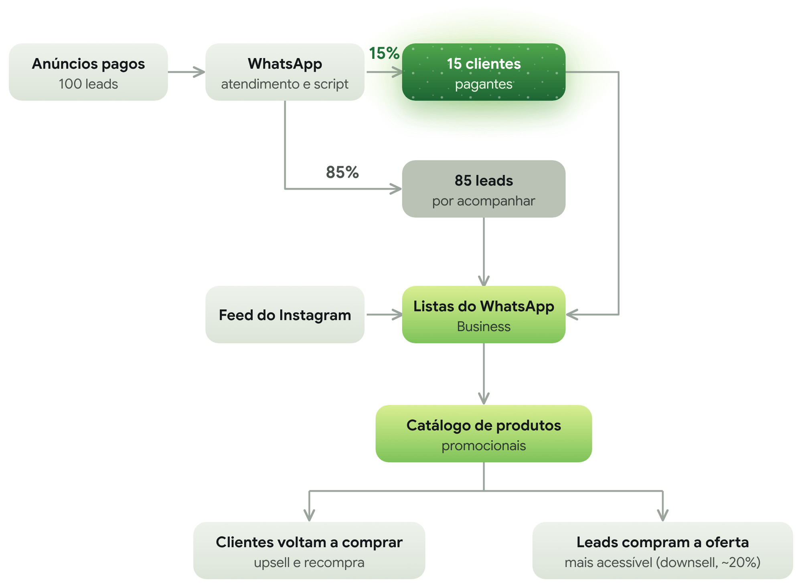

Exercício 8.1 — A minha sequência de pós-venda
Momento | Objectivo | A minha mensagem ou acção
Na entrega | Confirmar a decisão
Dia 1 | Vender o complementar
Dia 7 | Mostrar resultado
Dia 15 | Pedir indicações
Todas as semanas | Vender de novo às listas

Exercício 8.2 — Upsell, downsell e recompra
Produto principal | Upsell (mais valor) | Downsell (mais acessível) | Quando volta a comprar?

- No fecho de cada venda, peço ao cliente para guardar o meu contacto.
- Envio uma a duas promoções por semana às listas, não mais.
- Registo as datas que trazem o cliente de volta (aniversários, eventos, épocas).

Fio condutor · Peça 8 concluída quando:
☐ Tenho a sequência de pós-venda escrita.
☐ Cada produto da cabeça tem um complementar e um downsell.
☐ O painel ganhou: vendas complementares por dia e CAC real.
Parte 4

Operação e processos
Mais vendas significam mais pedidos para entregar. Nesta parte preparas a capacidade, o stock e o padrão de entrega, e escreves os processos que permitem passar trabalho à equipa.
Peças 9 e 10
Capítulo 9

Preparar capacidade, stock e padrão de entrega
Peça 9 Fluxo operacional e capacidade
No Drop Nacional, a loja controla a entrega: compras ao fornecedor e és tu quem entrega ao cliente, com prazo, embalagem e mensagem definidos. Para isso precisas de saber quando encomendar, quantas entregas consegues fazer por dia e o que significa “entregue” no teu negócio.

Exercício 9.1 — O meu fluxo operacional
Etapa | Responsável | Tempo médio | Onde costuma falhar
Pedido fechado e dados recolhidos
Produto separado e embalado
Entrega atribuída a um entregador
Entrega e pagamento
Confirmação e mensagem de pós-venda

Exercício 9.2 — Quando encomendar
Ponto de encomenda = Vendas médias por dia × Prazo do fornecedor (dias) + Stock de segurança
Produto | Vendas por dia | Prazo do fornecedor (dias) | Stock de segurança | Ponto de encomenda

Exercício 9.3 — Quantas entregas aguento
Entregas possíveis por dia = N.º de entregadores × Entregas por entregador por dia
Entregas possíveis por dia hoje
Pedidos por dia que espero com mais anúncios
O que faço se faltar capacidade

Exercício 9.4 — O meu padrão de entrega
Elemento | O meu padrão
Prazo
Embalagem
Forma de pagamento
Mensagem ao cliente

Fio condutor · Peça 9 concluída quando:
☐ Sei o ponto de encomenda dos produtos da cabeça.
☐ Sei quantas entregas consigo fazer por dia.
☐ O padrão de entrega está escrito.
Capítulo 10

Documentar processos e aplicar a lógica pessoas–processos–automação
Peça 10 Processos de uma página
A ordem é sempre a mesma: primeiro as pessoas fazem e aprendem, depois o melhor caminho fica escrito num processo, e só então a automação repete esse caminho sem erro. Automatizar o que não está escrito só acelera a confusão. Se um processo não cabe numa página, divide-o em dois.
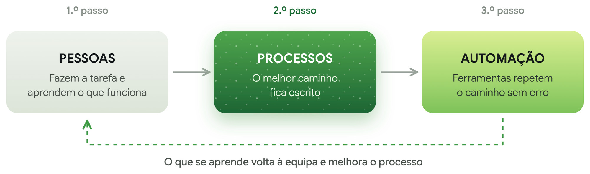

Exercício 10.1 — Os processos que mais se repetem
Processo (verbo + objecto) | Quantas vezes por semana | Quem faz hoje | Já está escrito?

Exercício 10.2 — Processo de uma página
Campo | O que escrever
Nome
Objectivo
Dono
Gatilho
Passos (5 a 10, cada um começa por um verbo)
Padrão de qualidade
Indicador
Pode ser automatizado?

Exercício 10.3 — A minha lista de verificação
Transforma os passos críticos de um processo numa lista que quem executa marca no momento.

Fio condutor · Peça 10 concluída quando:
☐ Escrevi os três processos que mais se repetem.
☐ Cada processo tem um dono e um indicador.
☐ O painel ganhou: tempo médio de resposta no WhatsApp.
Parte 5

Pessoas e gestão
Um negócio que depende do dono para tudo não escala. Nesta parte passas trabalho para a equipa, contratas bem, acompanhas o desempenho e usas as reuniões para decidir.
Peças 11 a 14
O dono sai do operacional atravessando quatro zonas: operacional (tudo depende de mim), insegurança (delego, mas não confio), consciência (troco esforço por gestão) e estratégia (comando o futuro da empresa). A maioria fica presa na segunda.

Em que zona estou?
- Operacional — Tudo depende de mim; faço as entregas, o atendimento e as contas.
- Insegurança — Já delego, mas reviso tudo, contrato sem critério e microgiro a equipa.
- Consciência — Tenho indicadores e decido com dados.
- Estratégia — Consigo tirar férias sem risco e o negócio cresce com margem.
Capítulo 11

Delegar na ordem adequada
Peça 11 Plano de delegação
Delegar tudo de uma vez cria caos; não delegar nada cria um teto. Começa pelas áreas de menor risco (entregas, atendimento, gestão operacional) e deixa para o fim as de maior risco (financeiro e administração). E sobe um nível de autonomia de cada vez, à medida que a confiança cresce.
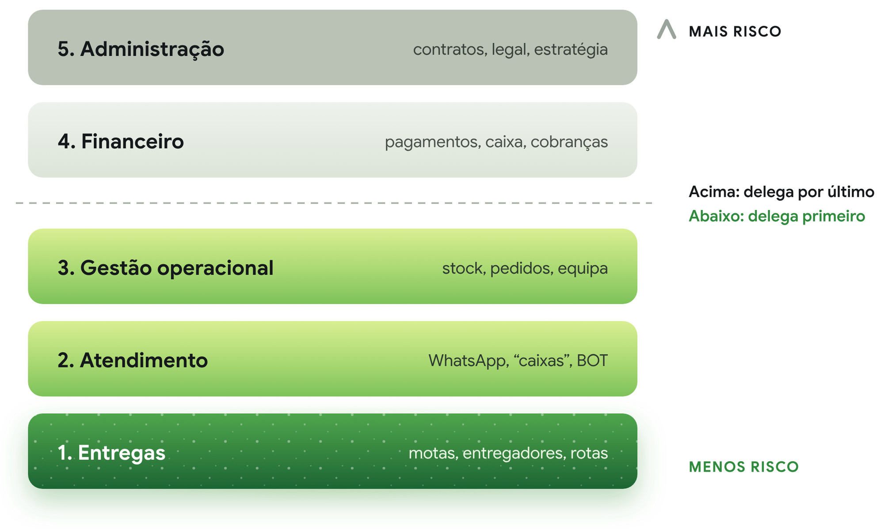

Exercício 11.1 — A minha semana de tarefas
Durante uma semana, anota todas as tarefas que fazes e quanto tempo levam. Depois coloca cada uma no degrau de risco (1 = entregas, 5 = administração).
Tarefa | Horas por semana | Degrau de risco (1–5) | Para quem | Processo existe? | Nível inicial (1–4) | Data

Níveis de autonomia: 1 faz e eu reviso tudo antes de seguir · 2 faz e mostra-me no fim do dia · 3 faz e avisa-me só se houver problema · 4 decide e informa-me na reunião semanal.

Exercício 11.2 — A primeira delegação
Escolhe uma tarefa do degrau mais baixo e verifica as seis camadas da pirâmide da delegação, da base para o topo.
- 1. Prioridade clara: decidi o que sai das minhas mãos.
- 2. Pessoa certa: escolhi pelo perfil e pela capacidade.
- 3. Contexto: expliquei o objectivo e o padrão esperado.
- 4. Desenvolvimento: uso a tarefa para formar autonomia.
- 5. Acompanhamento: combinei pontos de controlo com datas.
- 6. Feedback: reconheço acertos e corrijo desvios cedo.

Fio condutor · Peça 11 concluída quando:
☐ Sei quantas horas por semana passo no operacional.
☐ Deleguei a primeira tarefa do degrau mais baixo.
☐ O painel ganhou: horas por semana do dono no operacional.
Capítulo 12

Construir o funil de contratação
Peça 12 Ficha de função
Contratar também é um funil: muitos candidatos entram e poucos chegam ao fim. Quem contrata com pressa e com um só candidato aceita o primeiro que aparece. O funil começa numa ficha de função que diz o que a pessoa vai entregar e como será medida, e termina num plano de integração de 30, 60 e 90 dias.

Exercício 12.1 — Ficha de função
Campo | Conteúdo
Função
Missão (uma frase)
Responsabilidades (3 a 7)
Indicadores e metas
Competências do primeiro dia
Cultura (comportamentos inegociáveis)
Responde a

Exercício 12.2 — O meu funil de contratação
Etapa | Como vou fazer | Data
1. Ficha de função
2. Divulgação (salário e bónus por metas)
3. Triagem
4. Entrevista sobre situações reais
5. Teste prático
6. Referências
7. Integração (30, 60 e 90 dias)

Fio condutor · Peça 12 concluída quando:
☐ Tenho a ficha de função da próxima contratação.
☐ Defini o teste prático.
☐ Tenho o plano de integração com os processos da Parte 4.
Capítulo 13

Medir desempenho e desenvolver a equipa
Peça 13 Avaliação Performance × Cultura
Avaliar só resultados promove quem entrega mas estraga a equipa. Cruza performance (os indicadores da função) com cultura (os comportamentos inegociáveis): promove quem tem as duas, treina quem tem cultura, alinha quem tem só performance e despede quem não tem nenhuma. E lembra-te da curva de confiança: no início a pessoa acha que sabe tudo, depois desanima, e só com prática a confiança volta.
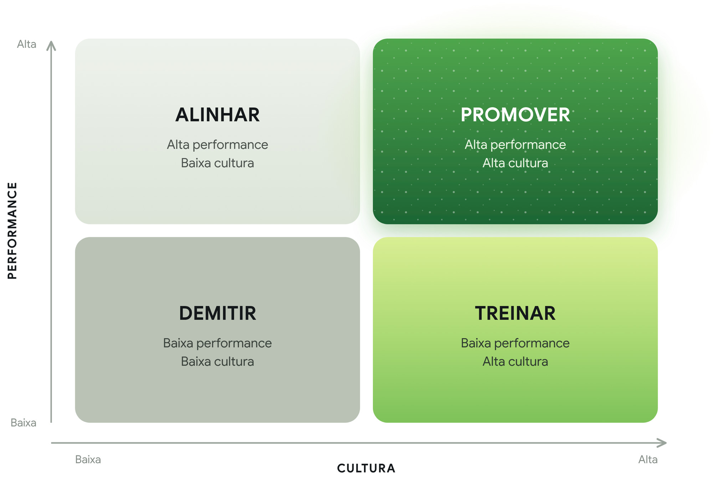

Exercício 13.1 — Avaliação trimestral
Colaborador | Performance (1–5) | Cultura (1–5) | Quadrante | Acção combinada | Prazo

Exercício 13.2 — Metas individuais
Pessoa | Meta de performance | Sinal de cultura que observo

Fio condutor · Peça 13 concluída quando:
☐ Avaliei cada pessoa nos dois eixos.
☐ Cada avaliação terminou numa conversa com uma acção e uma data.
☐ O painel ganhou: metas individuais cumpridas (%).
Capítulo 14

Organizar reuniões úteis
Peça 14 Agendas de reunião
Uma reunião útil termina com decisões, responsáveis e prazos. Se ninguém sai com uma tarefa, a reunião podia ter sido uma mensagem. Equipas pequenas precisam de poucas reuniões, curtas e sempre à mesma hora.

Exercício 14.1 — O meu calendário de reuniões
Reunião | Dia e hora | Duração | Quem | Agenda
Alinhamento diário |  | 15 min |  | Faturação de ontem, entregas pendentes, o que bloqueia
Revisão semanal PERA |  | 60 min |  | Painel, prioridades do plano de 90 dias, ajustes
Fecho mensal |  | 2 h |  | Resultados, margem, caixa, pessoas
Planeamento trimestral |  | Meio dia |  | Diagnóstico, avaliações e novo plano de 90 dias

Exercício 14.2 — Acta de uma página
Decisão | Responsável | Prazo

Fio condutor · Peça 14 concluída quando:
☐ As reuniões têm dia, hora e agenda fixa.
☐ Cada reunião termina com decisões, responsáveis e prazos.
Parte 6

Preparação para crescer
Escala previsível nasce de procura previsível e capacidade de entrega. Nesta parte antecipas as épocas do ano e descobres o teto actual do teu negócio antes de acelerar.
Peças 15 e 16
Capítulo 15

Compreender sazonalidade e ciclos de vendas
Peça 15 Calendário comercial
Cada época do ano pede uma estratégia diferente: no período alto, estratégias promocionais; no médio, vender em vários canais; no baixo, liquidar stock e preparar o próximo pico. O ciclo de vendas é o tempo entre o primeiro contacto e a compra — e diz-te com quanta antecedência tens de começar.
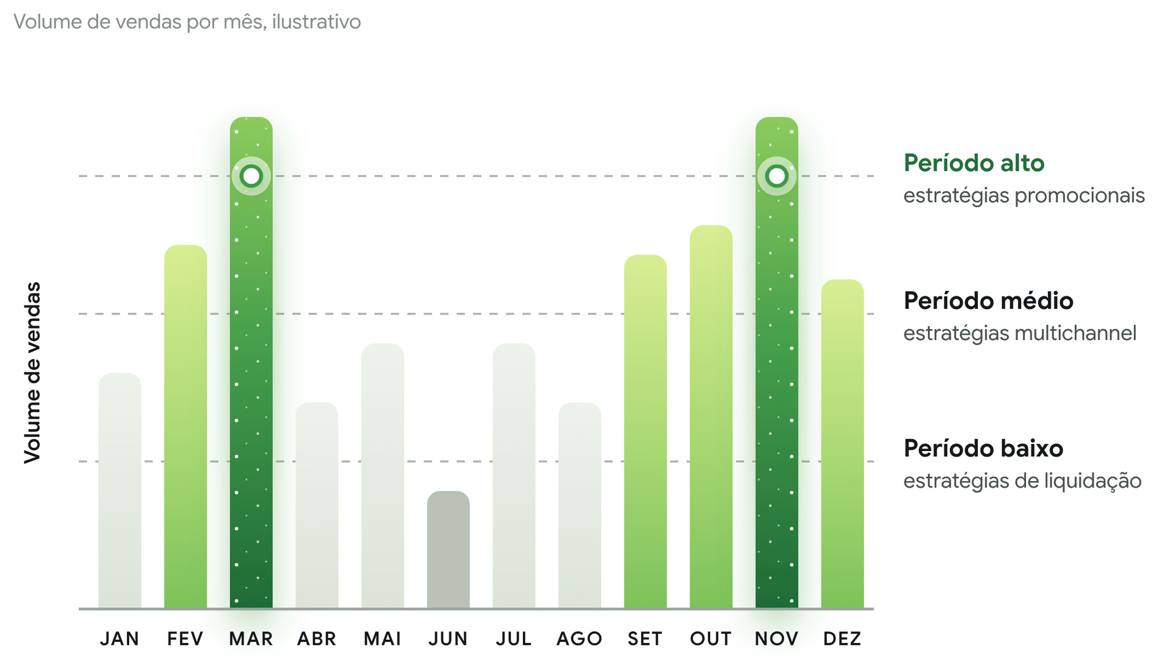

Exercício 15.1 — O meu calendário comercial
Usa as vendas dos últimos 12 a 24 meses. Marca cada mês como alto, médio ou baixo e escreve as datas que pesam no teu nicho.
Mês | Período (A/M/B) | Datas a considerar | Estratégia | Preparar a partir de
Janeiro |  | Regresso às aulas
Fevereiro |  | Dia dos Namorados (14)
Março
Abril |  | Dia da Mulher Moçambicana (7)
Maio
Junho |  | Dia da Independência (25)
Julho
Agosto
Setembro
Outubro
Novembro |  | Black Friday
Dezembro |  | Natal, 13.º salário, fim de ano

O meu ciclo de vendas (dias entre o primeiro contacto e a compra)

Fio condutor · Peça 15 concluída quando:
☐ Classifiquei os 12 meses.
☐ Sei quando começar a preparar cada pico.
Capítulo 16

Avaliar o headroom, ou espaço para crescer
Peça 16 Quadro dos limites do negócio
Headroom é a folga entre o que o negócio produz hoje e o máximo que aguenta. Cada recurso tem o seu teto, e o que se esgota primeiro define quanto podes crescer. Antes de aumentar os anúncios, sobe o teto do recurso mais apertado — senão o dinheiro dos anúncios compra clientes que não consegues servir.

Exercício 16.1 — Quadro dos limites
Recurso | Capacidade máxima | Uso actual | Folga (%) | Vendas por dia até ao limite | Como subir o teto
Atendimento
Entregas
Stock e fornecedores
Dinheiro em caixa
Mercado
Tempo do dono

O meu teto actual (o menor valor) é
O recurso que vou reforçar primeiro

Fio condutor · Peça 16 concluída quando:
☐ Sei qual é o recurso mais apertado.
☐ Tenho um plano para subir esse teto antes de acelerar os anúncios.
Parte 7

Escala em anúncios
Anúncios são um acelerador: multiplicam o que já funciona e também o que não funciona. Aplica esta parte só depois de teres a Oferta 10X, a ficha de preço, o funil e a capacidade de entrega prontos.
Peça 17
Capítulo 17

Distinguir escala horizontal e vertical e decidir quando aumentar, manter, ajustar ou parar
Peça 17 Plano de testes de anúncios
A escala horizontal testa novos produtos, públicos, criativos ou canais com o mesmo orçamento pequeno; a vertical põe mais orçamento no anúncio vencedor. A decisão diária compara o custo por cliente do anúncio com o CAC máximo da tua ficha de preço: sem esse número não há critério, há palpite.
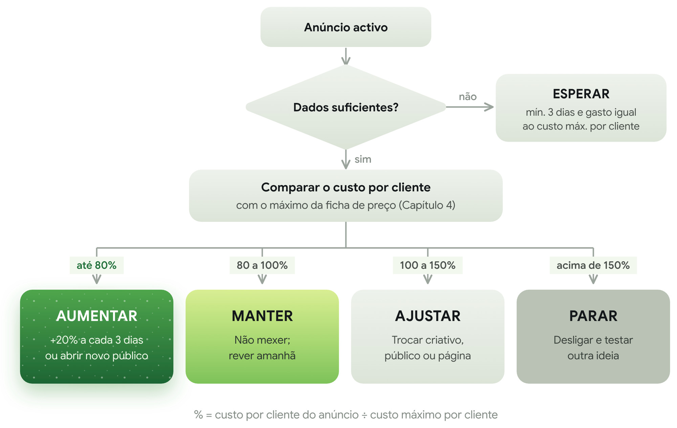

Exercício 17.1 — Plano de testes
Um teste por linha, com orçamento e critério de decisão escritos antes de começar.
Teste | Horizontal ou vertical | Variável testada | Orçamento diário (MT) | Duração (dias) | CAC máximo (MT) | Resultado | Decisão

Exercício 17.2 — Diário de anúncios
Data | Anúncio | Gasto (MT) | Conversas | Vendas | CAC (MT) | % do CAC máx. | Decisão

Até 80% do CAC máximo: aumentar 20% a cada 3 dias · 80 a 100%: manter · 100 a 150%: ajustar criativo, público ou página · acima de 150%: parar.
Fio condutor · Peça 17 concluída quando:
☐ Sei o CAC máximo de cada produto anunciado.
☐ Cada teste tem orçamento, duração e critério escritos.
☐ O painel ganhou: CAC do anúncio em % do CAC máximo.
Parte 8

Execução
Saber o que fazer não é o mesmo que fazer. O Método PERA transforma o Mapa de Escala num plano de 90 dias e num ritmo semanal que a equipa cumpre.
Peça 18
Capítulo 18

Aplicar o Método PERA num plano de 90 dias
Peça 18 Plano de 90 dias PERA
O ciclo PERA — Planejar, Executar, Revisar, Ajustar — repete-se todas as semanas durante 90 dias. Escolhe no máximo três prioridades, a partir do teu gargalo e das peças do Mapa de Escala que ainda estão fracas. Mais do que três significa nenhuma.
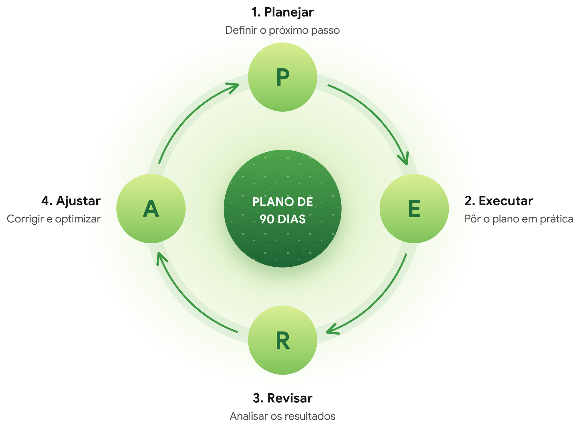

Exercício 18.1 — O meu Mapa de Escala
Marca as peças que já construíste. As que faltarem são candidatas às tuas três prioridades.
- 1. Diagnóstico: nível e gargalo
- 2. Portfólio cabeça e cauda
- 3. Oferta 10X e OUV
- 4. Ficha de preço e CAC máximo
- 5. Painel semanal e previsão de caixa
- 6. Funil do Processo de Vendas Directo
- 7. Guião comercial
- 8. Estrutura de Cauda Longa e pós-venda
- 9. Fluxo operacional e capacidade
- 10. Processos de uma página
- 11. Plano de delegação
- 12. Ficha de função
- 13. Avaliação Performance × Cultura
- 14. Agendas de reunião
- 15. Calendário comercial
- 16. Quadro dos limites do negócio
- 17. Plano de testes de anúncios
- 18. Plano de 90 dias PERA

Exercício 18.2 — Plano de 90 dias
Prioridade | Resultado esperado no dia 90 | Indicador | Responsável | Prazo | Estado
1.
2.
3.

Exercício 18.3 — O painel completo
Métrica | Meta | Sem. 1 | Sem. 2 | Sem. 3 | Sem. 4
Faturação (MT)
N.º de vendas
Ticket médio (MT)
Lucro bruto (MT e %)
CAC (MT)
Dinheiro disponível (MT)
Conversas novas no WhatsApp
Taxa de conversão (%)
Taxa de fecho por atendente (%)
Vendas complementares por dia
CAC real (MT)
Entregas por dia
Entregas no prazo (%)
Tempo médio de resposta
Horas do dono no operacional
Metas individuais cumpridas (%)
CAC do anúncio em % do CAC máximo

Exercício 18.4 — Revisão semanal PERA
Usa esta página em cada segunda-feira. Faz cópias para as 13 semanas do ciclo.
Semana n.º __________ Data __________
1. Revisar o painel
O que está acima e abaixo da meta?

2. Revisar cada prioridade
O que foi feito, o que ficou por fazer e porquê.

3. Ajustar
O que muda na próxima semana, e o que se pára.

4. Planejar e 5. Executar
Acção da semana | Responsável | Prazo

Fio condutor · Peça 18 concluída quando:
☐ Escolhi no máximo três prioridades.
☐ A revisão semanal tem dia e hora fixos.
☐ No dia 90, faço um novo diagnóstico e começo o ciclo seguinte, um nível acima.

Carta para mim no dia 90
Escreve hoje o que queres que seja verdade daqui a 90 dias: o nível em que estás, os números do painel, as horas que passas no operacional e como te sentes. No dia 90, lê esta carta antes do novo diagnóstico.

Data de hoje
Data do dia 90

